ЧЕРКАСЬКИЙ ДЕРЖАВНИЙ ТЕХНОЛОГІЧНИЙ УНІВЕРСИТЕТ

ФАКУЛЬТЕТ ІНФОРМАЦІЙНИХ ТЕХНОЛОГІЙ І СИСТЕМ

КАФЕДРА ІНФОРМАЦІЙНОЇ БЕЗПЕКИ ТА КОМП’ЮТЕРНОЇ ІНЖЕНЕРІЇ

Звіт з лабораторної роботи №3

з дисципліни

«Інженерія програмного забезпечення»

|  |  |
| --- | --- |
| Перевірив:  ктн,доцент:  Федотова-Півень І.М | Виконав:  Студенти ІІІ курсу  Групи КМ-175  Камінський А.Р  Чекаленко О.Л  Охота А.П  Косенко А.В |

Черкаси 2020

# **Практична робота №3.**

### Робота в пакеті StarOffice.

**Частина 1. Текстовий процесор.**

**Мета:** реалізувати в StarOffice формулу, таблицю вказаного типу, побудувати кругову діаграму.

**Завдання.**

В режимі колонтитулів ввести в верхній частині листа прізвище, дату, групу, номер сторінки.

Вставити в документ формулу:

,



де *m* – математичне сподівання, -дисперсія.



Вставити таблицю з 3 колонок і 6 рядків. Назви колонок: *ПІБ, Зарплата, Кількість дітей.* Шостий рядок першого стовпчика – слово *Всього*. Заповнити цей рядок в StarOffice.

Створити кругову діаграму з інформацією з таблиці.

**Частина 2. Електронні таблиці.**

**Мета:** реалізувати в StarOffice таблицю вказаного типу, побудувати кругову діаграму.

**Завдання.**

Створити таблицю:

|  |  |  |  |
| --- | --- | --- | --- |
| **N п/п** | **ПІБ** | **Нараховано, грн** | **Податок** |
| 1. | Сич В.В. | 16,00 |  |
| 2. | Філь К.К. | 64,00 |  |
| 3. | Туз Д.І. | 120,00 |  |
| 4. | Дяк С.П. | 683,00 |  |
| 5. | Кудь О.О. | 185,00 |  |
| 6. | Грек А.А. | 920,00 |  |
| 7. | Рудь І.І. | 396,00 |  |
| 8. | Гук М.М. | 1232,00 |  |
| 9. | Жук Г.Г. | 943,00 |  |

Заповнити колонку *Податок*, якщо діють такі умови:

* від суми, меншої 17 грн. податок не нараховується;
* від суми, що лежить в межах 17 грн.<сума<=85 грн., береться податок так: 10% від суми, що перевищує 17 грн.
* від суми, яка лежить в межах 85 грн. < сума <=170 грн., береться податок так: 6,88 грн. + 15% від суми, що перевищує 85 грн.;
* від суми, що лежить в межах 170 грн. < сума, береться податок так: 11,98 грн.+20% від суми, яка перевищує 170 грн.

*Вказівка*. Використати функцію ЕСЛИ( ).

Побудувати кругову діаграму з даними таблиці *ПІБ, Податок* з виносками значень.

**Результат роботи**

**Завдання 1**



**Готова формула така $exp{−{\left(x−m\right)}^{2}}/2π∗σ$**

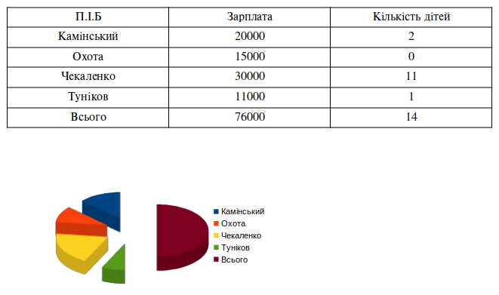

**Завдання 2**

Колонка податок розрахована за формулою:  
=IF(C10<17;0;IF(C10<85;C10/10;IF(C10<170;6,88+C10/10015;IF(170<C10;11,98+C10/10020))))

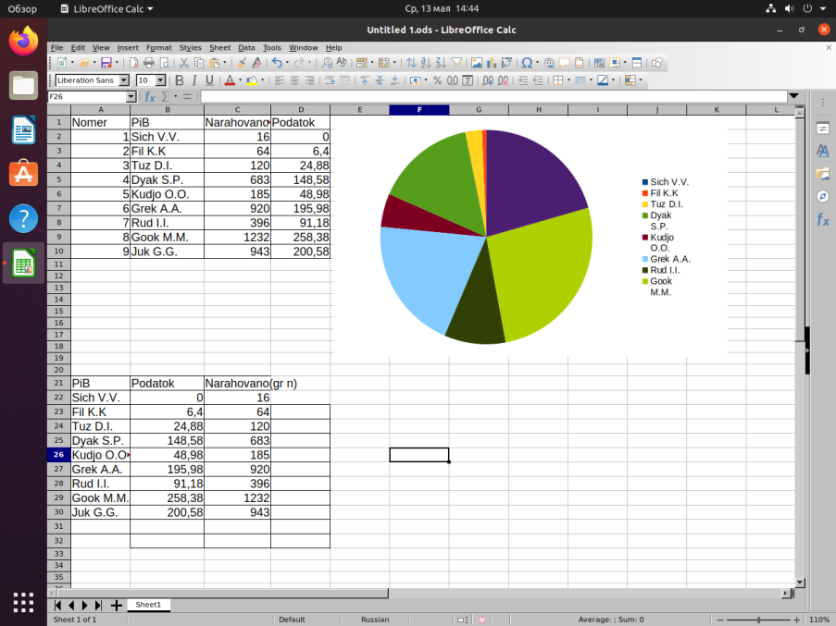

**Висновок:** На данiй лабораторнiй роботi за допомогою StarOffice було реалізовано формулу, таблицю вказаного типу та побудувано кругову діаграму.